Nom : Prénom : Classe :

Chimie (/10)

Document nécessaire : la classification périodique

I) Protocole de 2 tests des ions phosphate : (/7)

1) Les tubes 1 et 2 (voir dessin 1.a et 2.a), contiennent
initialement 1 mL de solution aqueuse limpide de solide
dissous de formule Na₃PO₄.
Dans le tube 1, on ajoute, 1 mL de solution aqueuse limpide
obtenue par dissolution du solide de formule Fe₂(SO₄)₃.
Dans le tube 2, on ajoute 1 mL de solution aqueuse limpide de
obtenue par dissolution du solide de formule BaCl₂.

Ecrire les équations de dissolution de ces 3 solides dans l’eau. (/1,5)

2) On voit apparaître (voir dessin 1.b et 2.b) dès l’ajout :
* dans le tube 1, un précipité de couleur rouille.
* dans le tube 2, un précipité blanc.
A noter : les solutions de sulfate de sodium, de chlorure de sodium
sont limpides et homogènes.

a) Ecrire l’équation de précipitation ayant lieu dans le tube 1. (/1)
b) Donner le nom du solide obtenu. (/0,5)
c) Précisez, dans cette réaction, les ions spectateurs correspondants. (/0,5)

3) Le Pepsi Cola a une concentration en ion phosphate voisine de 6,0*10⁻³ mol/L.
a) Si à 1,00 L de Cola, on ajoute, en excès, une solution aqueuse concentrée de Fe₂(SO₄)₃, quelle masse de solide précipité devrait on récupérer ? (On réalisera ici un tableau d’avancement) (/1,5)

Les ions phosphate sont obtenus par dissolution d’acide phosphorique solide dans le solvant du cola qui est l’eau.
b) Ecrire l’équation de la réaction de dissolution de l’acide phosphorique (considéré comme pur) (/1)
c) Quelle est la concentration en ions hydrogène dans le Pepsi Cola? (/1)


II) Lampe à infrarouge (/3)

Dans les lampes à infrarouge, du chlorure de césium est présent comme capteur de gaz
pour lier des impuretés telles que des traces d'oxygène et d'azote.

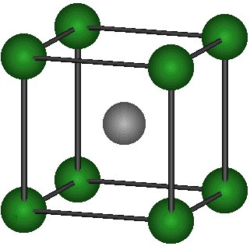
Le chlorure de césium cristallise dans un système cubique centré.
L’ion césium se trouve à l’intérieur du motif.
1) Déterminer le nombre d’ions chlorure et césium présents dans ce motif.
Argumenter. (/1)
2) En déduire la formule brute du chlorure de césium. (/1)
3) Pouvait on le prédire en utilisant la classification périodique ? (/1)

Nom : Prénom : Classe :

Chimie (/10)

Document nécessaire : la classification périodique

I) Protocole de 2 tests des ions phosphate : (/7)
1) Les tubes 1 et 2 (voir dessin 1.a et 2.a), contiennent
initialement 1 mL de solution aqueuse limpide de solide
dissous de formule Na₃PO₄.
Dans le tube 1, on ajoute, 1 mL de solution aqueuse limpide
obtenue par dissolution du solide de formule Fe₂(SO₄)₃.
Dans le tube 2, on ajoute 1 mL de solution aqueuse limpide de
obtenue par dissolution du solide de formule BaCl₂.

Ecrire les équations de dissolution de ces 3 solides dans l’eau. (/1,5)

2) On voit apparaître (voir dessin 1.b et 2.b) dès l’ajout :
* dans le tube 1, un précipité de couleur rouille.
* dans le tube 2, un précipité blanc.
A noter : les solutions de sulfate de sodium, de chlorure de sodium
sont limpides et homogènes.
a) Ecrire l’équation de précipitation ayant lieu dans le tube 2. (/1)
b) Donner le nom du solide obtenu. (/0,5)
c) Précisez, dans cette réaction, les ions spectateurs correspondants. (/0,5)

3) Le Pepsi Cola a une concentration en ion phosphate voisine de 6,0*10⁻³ mol/L.
a) Si à 1,00 L de Cola, on ajoute, en excès, une solution aqueuse concentrée de BaCl₂, quelle masse de solide précipité devrait on récupérer ? (On réalisera ici un tableau d’avancement) (/1,5)

Les ions phosphate sont obtenus par dissolution d’acide phosphorique solide dans le solvant du cola qui est l’eau.
b) Ecrire l’équation de la réaction de dissolution de l’acide phosphorique (considéré comme pur) (/1)
c) Quelle est la concentration en ions hydrogène dans le Pepsi Cola? (/1)

II) Un pigment : l’oxyde de zinc (/3)

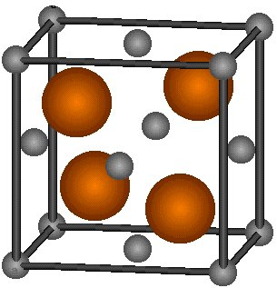
Parmi les pigments blancs utilisés par les artistes, les blancs de plomb, de zinc et de titane peuvent être considérés comme les trois pigments majeurs. A partir de 1834, on utilisa progressivement un pigment non toxique, le blanc de zinc de nom scientifique oxyde de zinc.

L’oxyde de zinc cristallise dans un système cubique centré
L’ion zinc est représenté par les plus petites sphères qui occupent les sommets du cube
et le centre de chaque face.
Les ions oxygène se trouvent à l’intérieur du motif.
1) Prédire en utilisant la classification périodique le nombre de charges porté
par l’ion oxygène ? (/1)
2) Déterminer le nombre d’ions zinc et d’ions oxygène présents dans ce motif. Argumenter. (/1)
3) En déduire la formule brute de l’oxyde de zinc et le nombre de charge porté par l’ion zinc. (/1)

